**《圆的面积》教学设计**

【教学目标】

1. 进一步巩固并熟练运用圆的面积计算公式， 并能灵活运用求圆面积的的方法， 从而感受数学的实际价值，培养用数学的意识。

2. 进一步认识周长，直径与半径之间的关系，能利用圆的周长公式先算出半径，再运用圆的面积计算公式解决生活实际问题。

3.培养合作意识、评价意识、自控意识以及综合运用知识解决问题的能力。 在解决问题中体验成功，享受自我价值。

【教学重难点能】

重难点：灵活运用求圆面积的的方法解决生活实际问题。无论是已知圆的周长还是直径，计算圆面积时通常都应先算出圆的半径。

【学情分析】

在学习本课内容前，学生已经学习了圆面积计算公式，会求已经掌握了已知圆的周长求直径或半径的方法，因此解答这一类问题，他们通常并不感到特别困难，只要引导学生思考“花圃是圆形，要求花圃的面积，先要求出什么”的基础上，就可以求出花圃的面积了。

【教法与学法】

（一）教学方法

（二）学法指导

【教学（具）准备】

教师准备：一张圆形卡纸，相关的多媒体课件，实物投影仪。

学生准备：：一张圆形卡纸和导学案。

【教学过程】

（一）创设情境，导入新课

1.师：同学们，在生活中我们往往看到，草地上一匹马被拴在木桩上，它吃草的时候绷紧绳子绕了一圈, 大家想想，求马走过的一圈有多长？实际是求什么（学生：圆的周长）。那么，要求马最多能吃多大面积的草又是求什么呢?（学生：圆的面积）。

2.　师：对！圆在我们身边处处都有，今天我们来学习生活中圆面积的应用----圆的面积（二）(课件出示课题)

3.教师板书课题，学生齐读课题。

　 【设计意图】在教学过程一开始就用这个生活中的数学问题来导入新课的学习，既可以激起学生学习的兴趣，又可以为后面圆面积的学习奠定基础，更可以让学生从课堂上涉猎生活中的数学问题，让学生体验到数学来源于生活。

（二）出示学习目标（课件出示，生齐读）

【设计意图】让学生初步了解本节课所学的内容，学习所要达到的目标，以及这节课的重难点，为学好内容做好铺垫。

（三）探究新知

1.预习案（独学---对照）

师：请同学们拿出导学案，独立完成预习案。

师：都做了吗？我们一起来复习（1）计算圆面积公式是什么（生回答师板书）；（2）已知圆的周长求半径公式是什么（生回答师板书）。

下面核对预习案。讲到第3题时（拿出学生已准备好的圆形卡纸，先摸一摸这个圆的面积，在画出圆的半径并标出字母）

【设计意图】通过独立完成，进一步掌握圆的面积公式以及已知圆的周长、直径求圆的半径，让学生充分感知求圆的面积通常要知道圆的半径，为学好这节课的内容打下良好的基础。

2.探究案（对学----群学-----展示）

师：下面我们将进入第二个环节---探究案。请同学们打开课本，认真阅读98页例10，然后把导学案中的探究一和探究二补充完整。

师：大家都做好了吗？（已完成），下面我们进入对学，对子相互对照，对学的要求（出示课件，生齐读），开始。。。

师：对照完了吗？（完了），下面我们以小组为单位进行小组合作交流导学案中的探究一和探究二，也就是群学，群学的要求如下（出示课件，生齐读），那开始吧。（小组内合作交流，老师巡视指导）

师：讨论结束了吗？我们将进入大家最激动的时刻---展示成果。探究一哪一组先来? （实物投影导学案中所展示的内容）

(1)小组代表展示。

(2)学生质疑、补充。

师：展示完毕，我们把刚才所说的所做的归纳一下：

小结：已知圆的周长求面积，可以根据周长计算公式先求出半径，再运用圆的面积公式算出结果。（师板书）

【设计意图】让学生通过对学、群学、展示进一步巩固圆的周长与半径的关系，引导学生寻找半径再算出圆的面积，并以此为主线展开探究计算方法。

（四）达标检测

1.学生独立完成导学案中的检测案；

2.对子交流；

3.展示（实物投影导学案中检测案的内容

(五）总结提升

今天这节课我们学了什么内容？你有什么收获？与对子说说。

**【设计意图】**师生共同总结学习收获，既能引导学生理顺知识，又体现了能力的培养和知识的延伸。

板书设计：

圆的面积(二)

1.计算圆面积公式是：

2.已知圆的周长求半径公式是：

3.已知圆的周长求面积的方法：

（1）根据圆的周长先求出半径

（2）根据圆的面积公式算出结果。

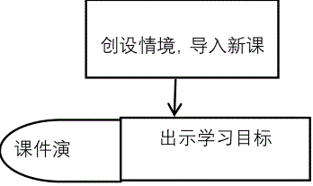

**教学流程图：**

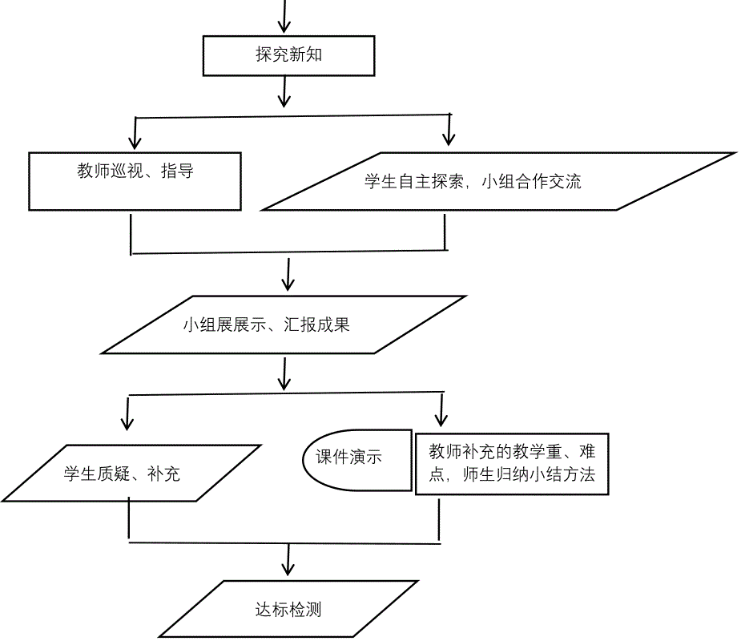



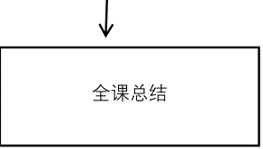

教学反思：

   本节课是小学阶段学习的最后一个平面图形，学生认识直线图形，到认识曲线图形，不论是学习内容的本身，还是研究问题的方法，都是学习上的一次飞跃。

通过对圆的研究，使学生认识到研究曲线图形的基本方法，同时渗透了曲线图形与直线图形的关系。这样不仅扩展了学生的知识面，而且从空间观念来说，进入了一个新的领域。因此，通过对圆有关知识学习，不仅加深学生对周围事物的理解，激发学习数学的兴趣，也为以后学习圆柱，圆锥打下基础。

一、感受圆的周长与面积的不同

本课预习案结束后，我让学生拿出准备好的圆片，摸一摸它的周长和它的面积，接着我再用草地上栓着羊吃草的问题让学生感知、比较圆的周长与圆的面积的不同点，让学生有个感知，在引入课题，为下面探究圆的面积计算的方法奠定基础。

二、合作交流，有足够的思考空间和探索时间

在这一节课中，学生已掌握了圆的周长和圆的面积计算公式以及半径与周长、面积的关系，怎样引导学生在实际生活中运用这些公式解决花圃的面积，已知花圃的周长求花圃的面积，怎样转化？用到什么公式？等等问题，让学生充分的讨论，发表自己的见解，让他们的思维在交流中互相碰撞，最后找出解决问题的方法。在以后这一类的教学中，应该给学生足够的思考空间和探索时间，使学生的思维的能动性和创造性得到充分激发，探索能力、分析问题和解决同题的能力得到充分提高。

三、设计分层练习题，满足不同学生的需求

我设计了基础练习、提高练习两个层次，从两个不同的层面对学生的学习情况进行检测。第一，直接利用公式的基础练习，强调规范的书写格式；第二，已知周长求面积的提高练习，还留有课后逃战题、思考题。让这节课所学的内容联系生活，得到灵活运用。但在整个练习过程中，我没能充分体现学生的主体地位，放手给学生去解决问题。今后教学中要放手交给学生，促进学生主动发展，提高课堂教学效果。

三、值得反思的两点：

一是我总是为完成教学任务，关注举手发言的优等生多一点，而有点忽略学困生，没给他们留有足够思考时间，这是我今后课堂教学应该特别注意的地方。

二是在整个练习过程中，我没能充分体现学生的主体地位，大胆地放手给学生去解决问题。今后教学中要放手交给学生，促进学生主动发展，提高课堂教学效果。